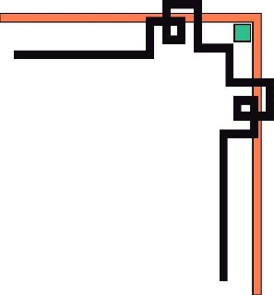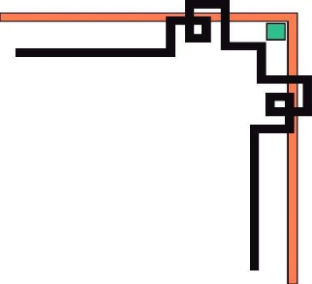

**TRƯỜNG ĐẠI HỌC SƯ PHẠM KỸ THUẬT TP. HCM**

**KHOA ĐÀO TẠO CHẤT LƯỢNG CAO**

**KHOA CÔNG NGHỆ THÔNG TIN**

**🕯✡🕮🕮✡🕯**



**LẬP TRÌNH WINDOWS**

**QUẢN LÝ THÔNG TIN SINH VIÊN,**

**GIÁO VIÊN VÀ ĐỒ ÁN**

**GVHD: Thầy Huỳnh Xuân Phụng**

**SVTH: Nhóm 5 MSSV**

**Nguyễn Văn Huy 18110123**

**Trần Gia Phúc 18110178**

**Lê Ngọc Hải 18128015**

**Tp. Hồ Chí Minh, tháng 6 năm 2020**

**Mục lục**

I. Đặc tả 3

1. Thông tin đề tài 3

2. Công dụng của đề tài 3

3. Giao diện dự kiến 3

II. Phân công công việc 8

III. Thiết kế 9

1. Thiết kế giao diện 9

1.1. Phân quyền 9

1.2. Đăng nhập 10

1.3. Load 10

1.4. Đăng ký đề tài 10

1.5. Danh sách giáo viên 10

1.6. Đề tài đã đăng ký 10

1.7. Cập nhật thông tin sinh viên 10

1.8. Cập nhật thông tin giảng viên 11

1.9. Danh sách sinh viên 11

1.10. Thông tin sinh viên 11

1.11. Thông tin giảng viên 11

1.12. Thông tin lớp học 11

2. Thiết kế lớp 11

3. Thiết kế cơ sở dữ liệu 12

3.1. Thiết kế Diagram 12

3.2. Thiết kế Bảng dữ liệu 12

3.3. Thiết kế Procedures 13

IV. Cài đặt và kiểm thử 15

V. Kết luận 16

VI. Tài liệu tham khảo 16

# **Đặc tả**

1. Thông tin đề tài

* Quản lý thông tin sinh viên
* Quản lý thông tin giáo viên hướng dẫn
* Quản lý danh sách đề tài (đồ án môn học, tiểu luận chuyên ngành, đồ án tốt nghiệp)
* Cho phép tìm kiếm đề tài theo nhiều tiêu chí
* Kiểm tra đề tài đã có hay chưa
* Quản lý tiến độ thực hiện đề tài, báo cáo

1. Công dụng của đề tài

* Được sử dụng để tra cứu các thông tin của sinh viên và giảng viên trong các nhóm môn học
* Sinh viên có thể xem và và đăng ký đề tài đồ án.
* Quản lý toàn bộ thông tin của sinh viên và giảng viên đối với admin.
* Thuận tiện cho việc quản lý các thông tin khác nhau.

1. Giao diện dự kiến

* Giao diện đăng nhập

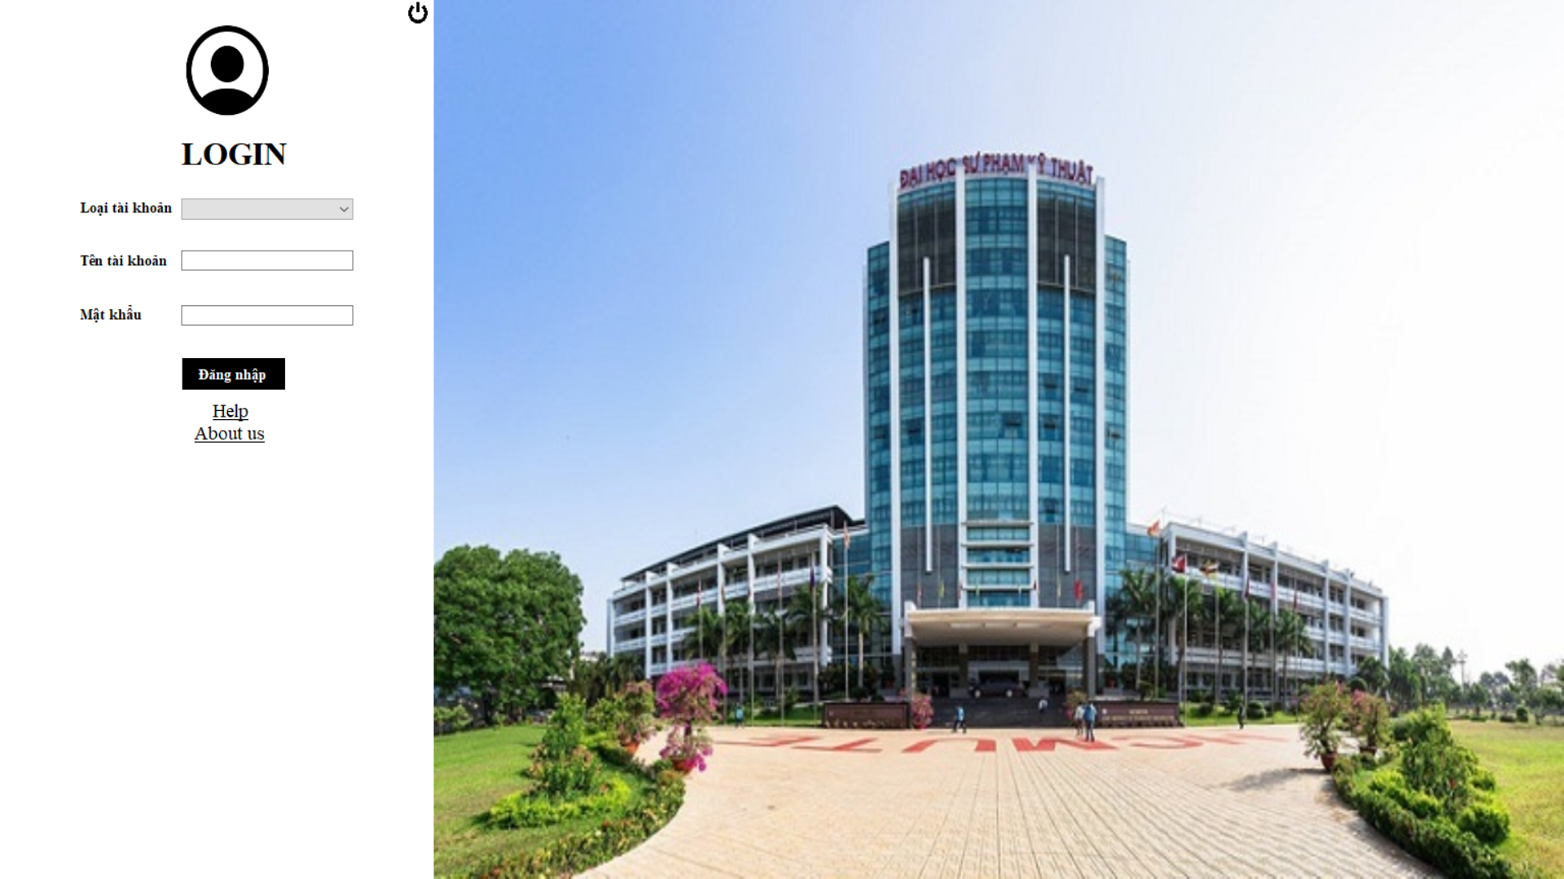

* Giao diện Load

Nếu là admin

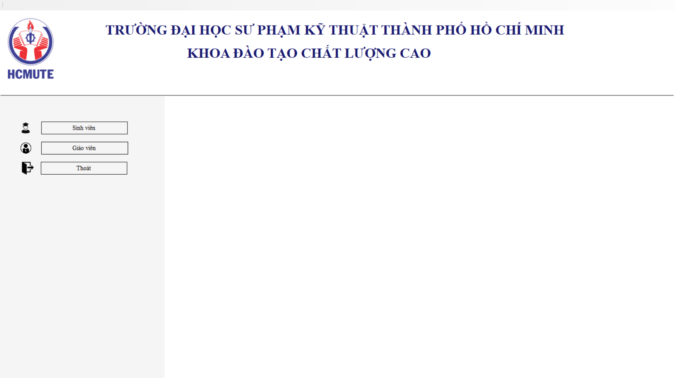

Nếu là giáo viên

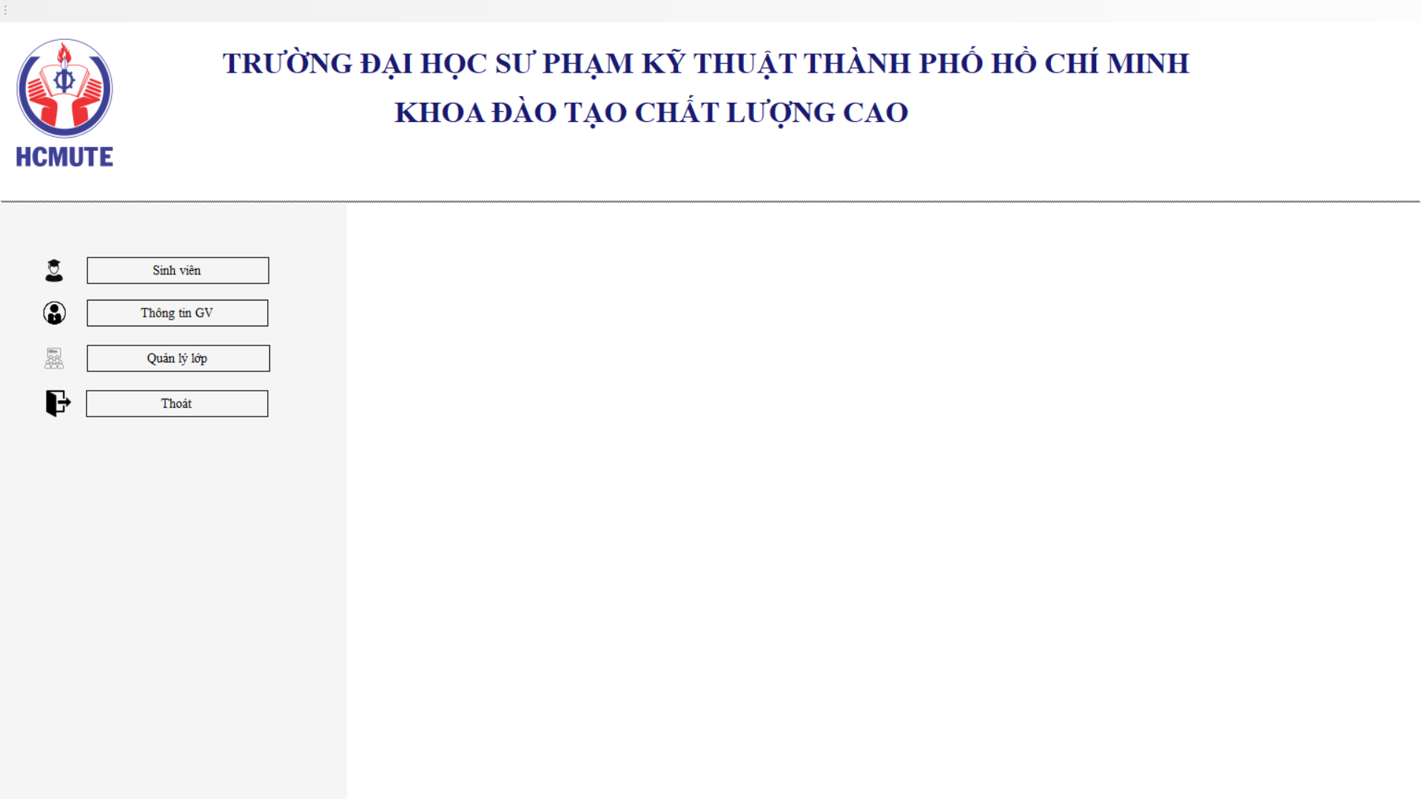

Nếu là sinh viên

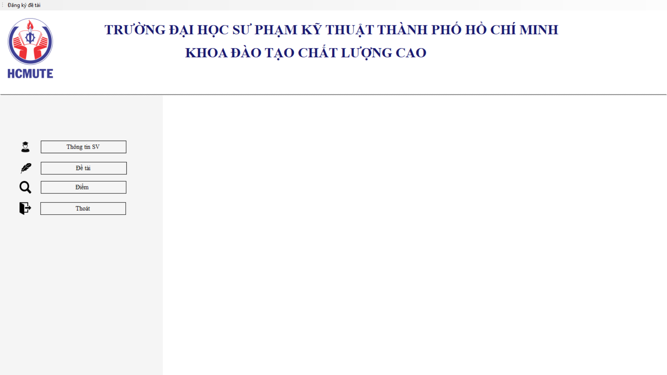

* Giao diện đăng ký môn học

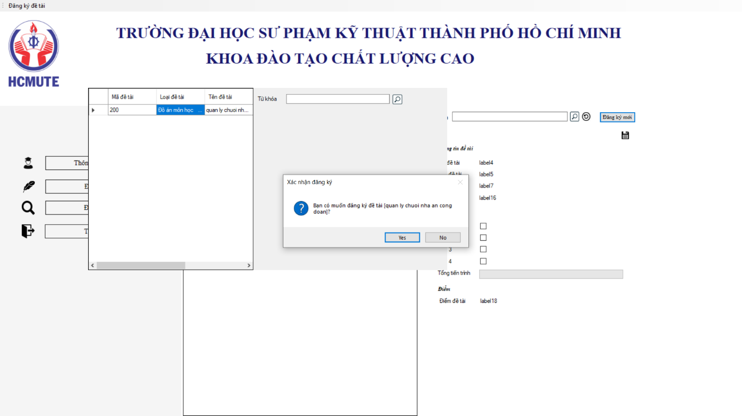

* Giao diện danh sách giáo viên

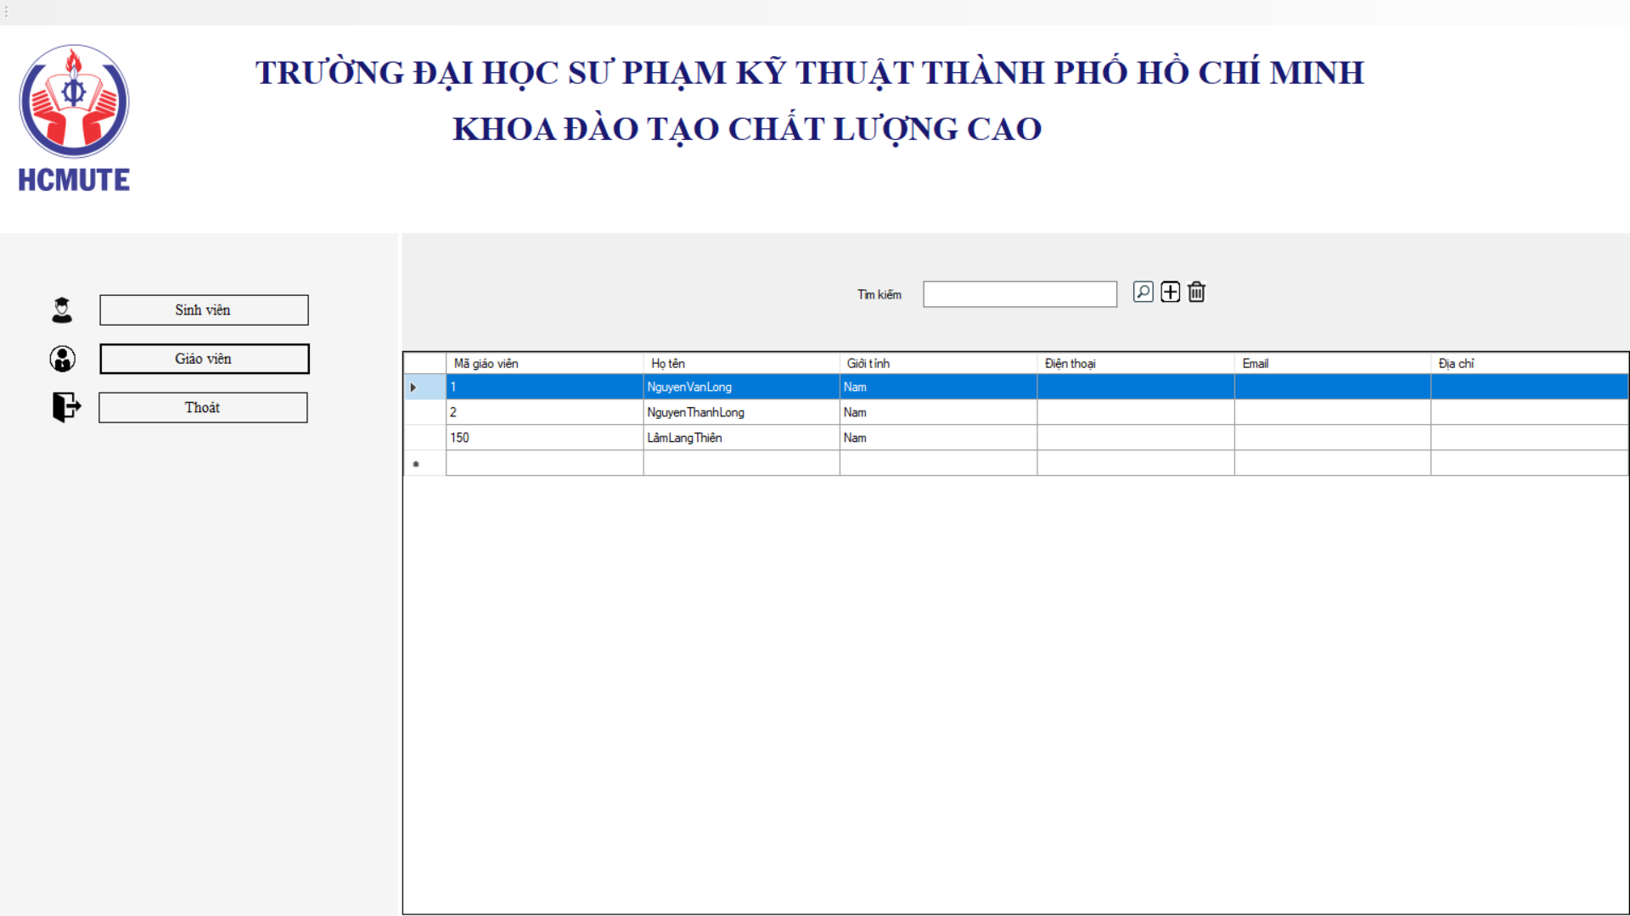

* Giao diện môn học đã đăng ký

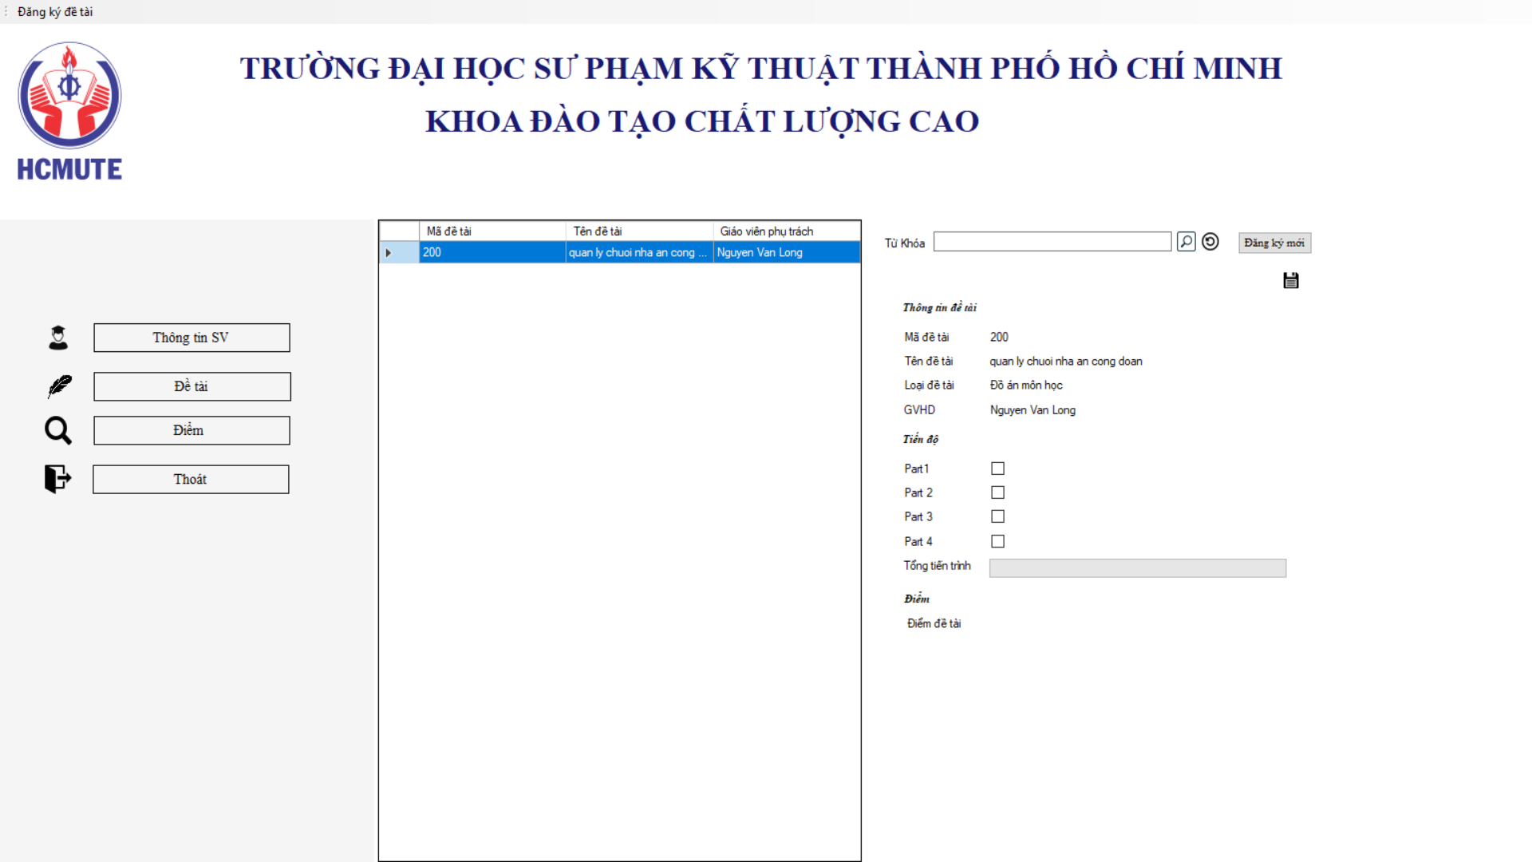

* Giao diện thông tin giảng viên

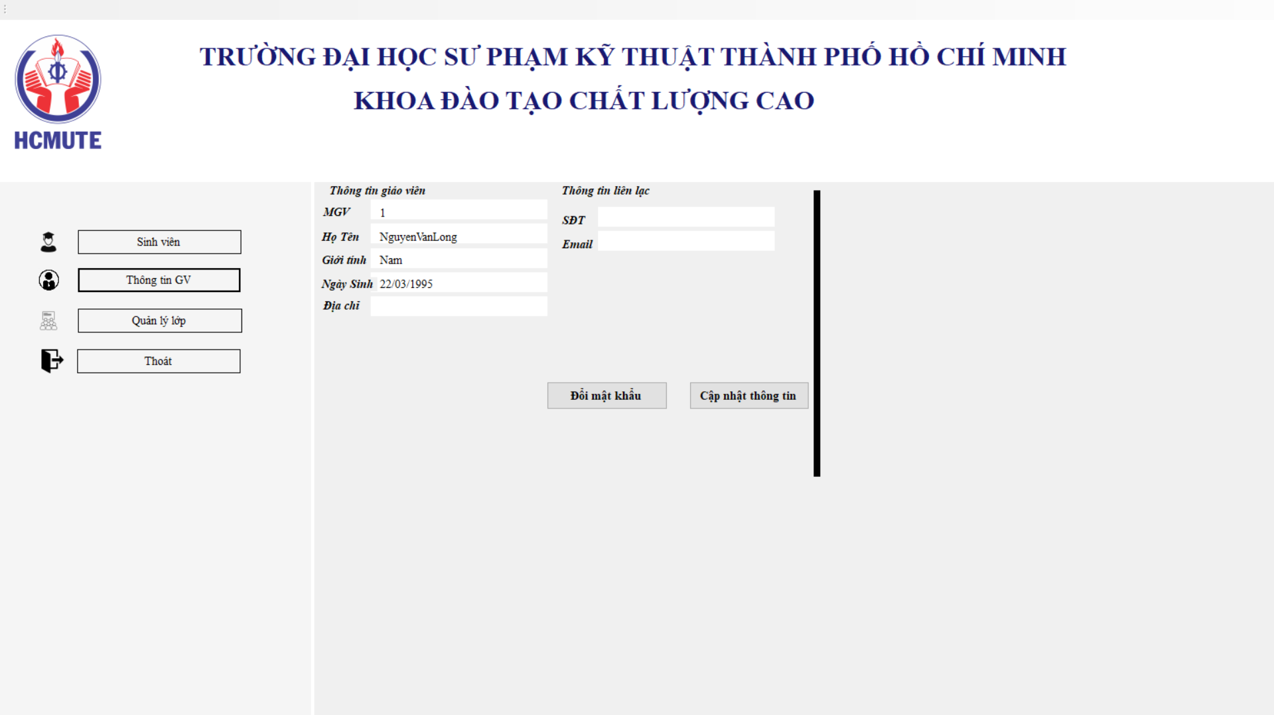

* Giao diện danh sách sinh viên

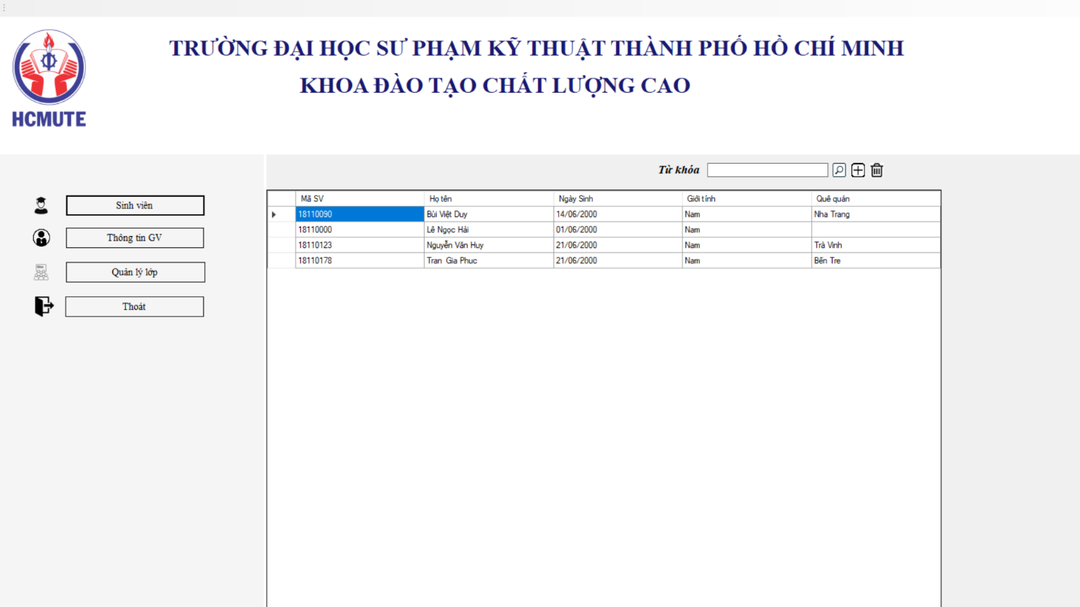

* Giao diện thông tin sinh viên

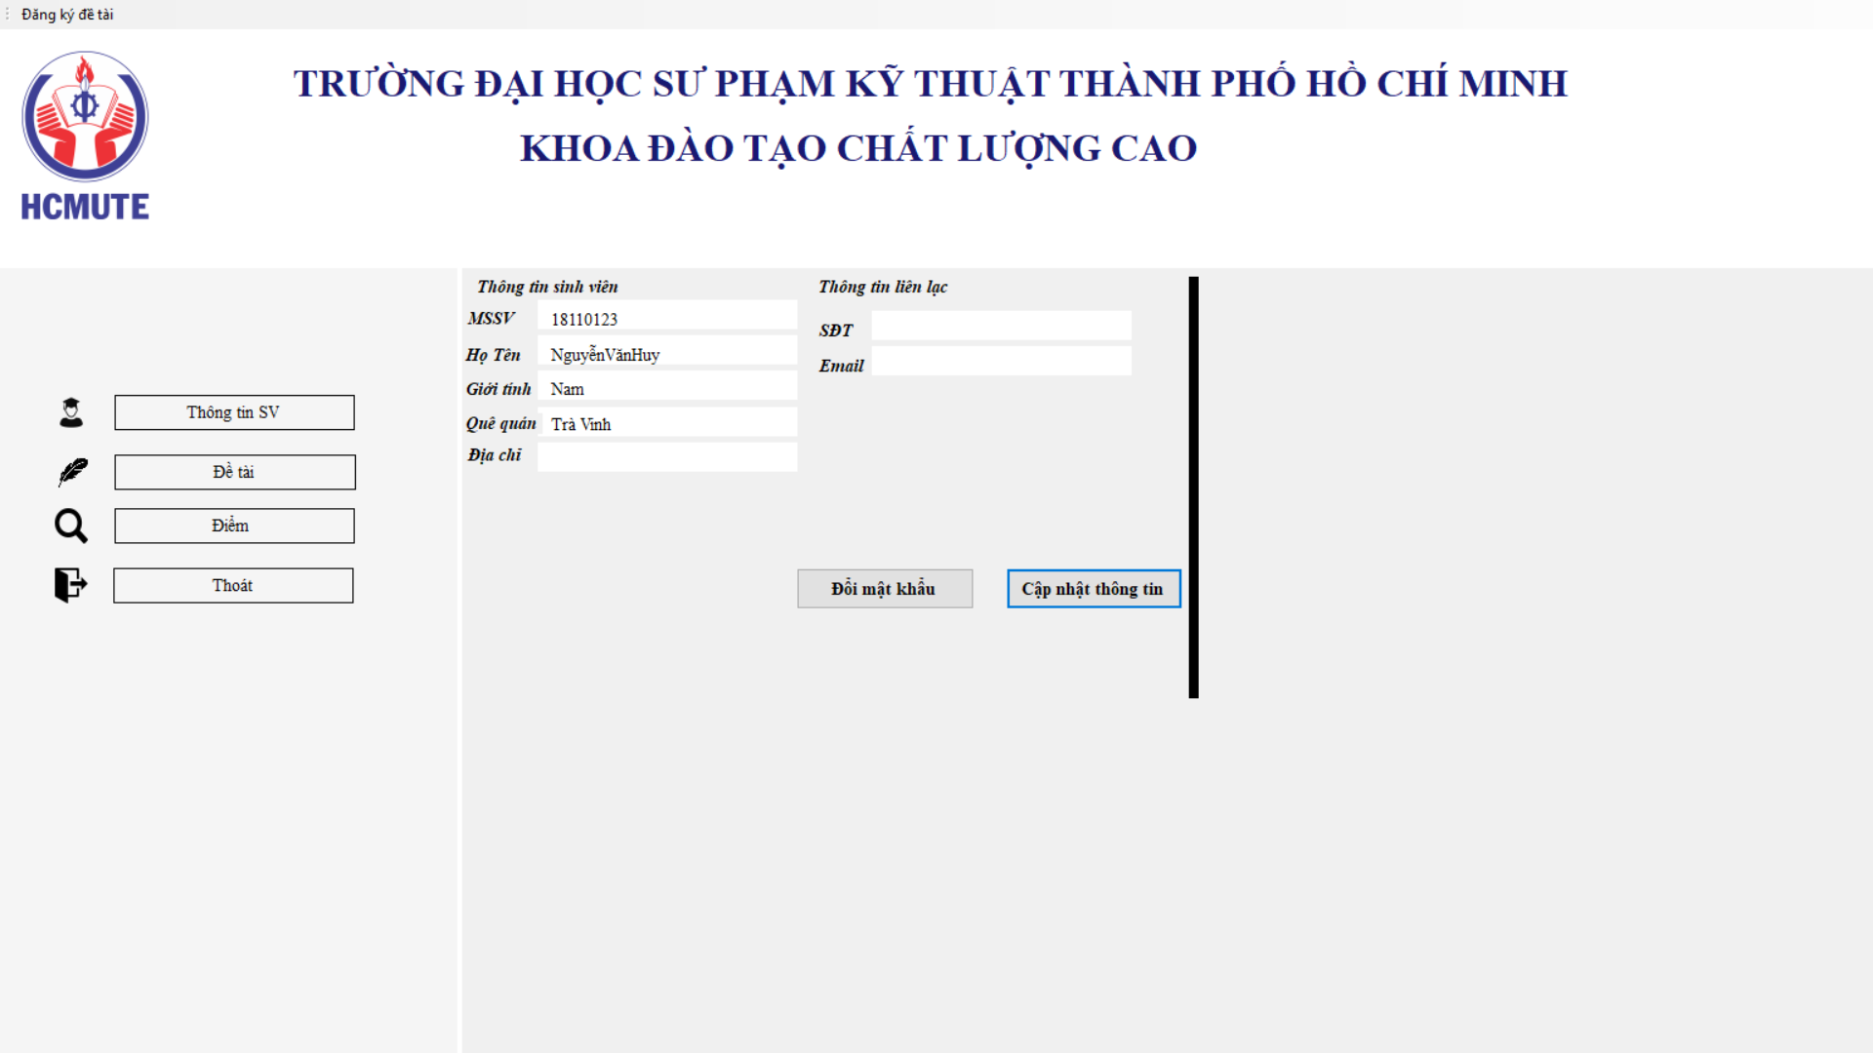

1. **Phân công công việc**

|  |  |  |  |  |  |
| --- | --- | --- | --- | --- | --- |
| Sinh viên  Nội dung | | | **Nguyễn Văn Huy** | **Trần Gia Phúc** | **Lê Ngọc Hải** |
| **Giao diện** | Phân quyền | | x |  |  |
| Đăng nhập | | x |  |  |
| Load | | x |  |  |
| Thông tin giảng viên | | x |  |  |
| Danh sách sinh viên | |  | x |  |
| Danh sách giáo viên | |  | x |  |
| Cập nhật sinh viên | |  | x |  |
| Cập nhật giáo viên | |  | x |  |
| Thông tin lớp học | |  |  | x |
| Đăng ký đề tài | |  |  | x |
| Đề tài đã đăng ký | |  |  | x |
| Thông tin sinh viên | |  |  | x |
| Thiết kế lớp | | |  |  | x |
| **Cơ sở dữ liệu** | Diagram | | x | x | x |
| Bảng dữ liệu | TaiKhoan |  | x |  |
| tblDeTai |  | x |  |
| tblDiemDT |  |  | x |
| tblGiaoVien | x |  |  |
| tblLop | x |  |  |
| tblSinhVien |  |  | x |
| Procedures | dangnhap | x |  |  |
| InsertGV | x |  |  |
| selectAllGV | x |  |  |
| SelectAllSinhVien |  |  | x |
| selectGV | x |  |  |
| selectSV |  |  | x |
| ThemMoiSV |  |  | x |
| updateGV | x |  |  |
| UpdateSV |  |  | x |
| XoaSV |  |  | x |
| trcuulop |  | x |  |
| dsDetai |  | x |  |
| detaidadky |  | x |  |
| dsDiem |  | x |  |
| dkydetai |  | x |  |
| **Cài đặt và kiểm thử** | | | x | x | x |

1. **Thiết kế**
2. Thiết kế giao diện
   1. Phân quyền

|  |  |  |  |  |  |  |  |
| --- | --- | --- | --- | --- | --- | --- | --- |
| Chức  năng  Quyền | Thông tin SV | Thông tin GV | Danh sách SV | Danh sách GV | Đăng ký đề tài | Danh sách đề tài | Điểm |
| Sinh viên | x |  |  |  | x | x | x |
| Giáo viên |  | x | x |  |  | x | X |
| Admin |  |  | x | x |  |  |  |

* 1. Đăng nhập

|  |  |  |  |
| --- | --- | --- | --- |
| STT | Thành phần | Số lượng | Chức năng |
| 1 | Label | 6 | Thể hiện các thông tin của project |
| 2 | Combo box | 1 | Lựa chọn quyền đăng nhập |
| 3 | Text box | 2 | Nhập thông tin users và mật khẩu |
| 4 | Button | 2 | Đăng nhập vào trong hay thoát ra |

* 1. Load

|  |  |  |  |
| --- | --- | --- | --- |
| STT | Thành phần | Số lượng | Chức năng |
| 1 | MenuStrip | 1 | Đăng ký môn học |
| 2 | Button | 8 | Để gọi đến những chức năng khác |
| 3 | SplitContainer | 1 | Thể hiện những thông tin của Form |

* 1. Đăng ký đề tài

|  |  |  |  |
| --- | --- | --- | --- |
| STT | Thành phần | Số lượng | Chức năng |
| 1 | DataGridView | 1 | Hiển thị danh sách đề tài |
| 2 | Label | 1 | Hiển thị tên chức năng của text box |
| 3 | Text box | 1 | Nhập dữ liệu cần tìm |
| 4 | Picture box | 1 | Tìm kiếm đề tài |

* 1. Danh sách giáo viên

|  |  |  |  |
| --- | --- | --- | --- |
| STT | Thành phần | Số lượng | Chức năng |
| 1 | DataGridView | 1 | Hiển thị danh sách giáo viên |
| 2 | Label | 1 | Thông tin chức năng của textbox |
| 3 | Picture box | 2 | Gọi ra chức năng của form |

* 1. Đề tài đã đăng ký

|  |  |  |  |
| --- | --- | --- | --- |
| STT | Thành phần | Số lượng | Chức năng |
| 1 | SplitContainer | 1 | Hiển thị đề tài |
| 2 | Label | 1 | Thông tin chức năng của text box |
| 3 | Text box | 1 | Nhập thông tin tìm kiếm |
| 4 | Picture box | 1 | Chức năng tìm kiếm |
| 5 | Button | 1 | Chức năng đăng ký |

* 1. Cập nhật thông tin sinh viên

|  |  |  |  |
| --- | --- | --- | --- |
| STT | Thành phần | Số lượng | Chức năng |
| 1 | Label | 10 | Hiển thị thông tin sinh viên |
| 2 | Text box | 8 | Nhập thông tin của sinh viên |
| 3 | Radio button | 2 | Lựa chọn giới tính |
| 4 | Button | 2 | Thực hiện chức năng của form |
| 5 | Masked Text box | 1 | Nhập ngày thánh năm sinh |

* 1. Cập nhật thông tin giảng viên

|  |  |  |  |
| --- | --- | --- | --- |
| STT | Thành phần | Số lượng | Chức năng |
| 1 | Label | 8 | Hiển thị thông tin giảng viên |
| 2 | Text box | 6 | Nhập thông tin của giảng viên |
| 3 | Radio button | 2 | Lựa chọn giới tính |
| 4 | Button | 2 | Thực hiện chức năng của form |
| 5 | Masked Text box | 1 | Nhập ngày tháng năm sinh |

* 1. Danh sách sinh viên

|  |  |  |  |
| --- | --- | --- | --- |
| STT | Thành phần | Số lượng | Chức năng |
| 1 | DataGridView | 1 | Hiển thị danh sách sinh viên |
| 2 | Label | 1 | Thông tin chức năng của textbox |
| 3 | Picture box | 3 | Gọi ra chức năng của form |

* 1. Thông tin sinh viên

|  |  |  |  |
| --- | --- | --- | --- |
| STT | Thành phần | Số lượng | Chức năng |
| 1 | Label | 14 | Hiển thị thông tin sinh viên |
| 2 | Panel | 7 | Trang trí cho form |
| 3 | Button | 2 | Gọi ra chức năng khác của form |

* 1. Thông tin giảng viên

|  |  |  |  |
| --- | --- | --- | --- |
| STT | Thành phần | Số lượng | Chức năng |
| 1 | Label | 14 | Hiển thị thông tin giảng viên |
| 2 | Panel | 7 | Trang trí cho form |
| 3 | Button | 2 | Gọi ra chức năng khác của form |

* 1. Thông tin lớp học

|  |  |  |  |
| --- | --- | --- | --- |
| STT | Thành phần | Số lượng | Chức năng |
| 1 | DataGridView | 1 | Hiển thị danh sách đề tài của GV |
| 2 | Label | 1 | Hiện thị tên chức năng của text box |
| 3 | Text box | 1 | Nhập thông tin cần tìm kiếm |
| 4 | Picture box | 1 | Thực hiện chức năng tìm kiếm |

1. Thiết kế lớp

|  |  |  |
| --- | --- | --- |
| STT | Tên lớp | Chức năng |
| 1 | CustomParameter | Chứa thuộc tính key và value  Dùng lưu các thuộc tính của bảng |
| 2 | Datebase | Chứa các thuộc tính và phương thức thành viên của bài project.  Dùng gọi các procedure trong SQL để thực thi chương trình chính. |

1. Thiết kế cơ sở dữ liệu
   1. Thiết kế Diagram

|  |
| --- |
|  |

* 1. Thiết kế Bảng dữ liệu

|  |  |  |  |
| --- | --- | --- | --- |
| STT | Tên bảng | Thành phần | Mục đích |
| 1 | TaiKhoan | tentaikhoan, matkhau | Đăng nhập admin |
| 2 | tblDeTai | ngaytao, nguoitao, ngaycapnhat, nguoicapnhat, maDetai, tenDetai, loaiDetai | Tạo đề tài cho sinh viên đang ký |
| 3 | tblDiemDT | ngaytao, nguoitao, nguoicapnhat, ngaycapnhat, magiaovien, masinhvien, maDetai,diemDT,tientrinhDT,malophoc | Tạo các thông tin liên quan đến bảng |
| 4 | tblGiaoVien | ngaytao, nguoitao, ngaycapnhat, nguoicapnhat, matkhau, magiaovien, ho, tenDem, ten, gioitinh, ngaysinh, dienThoai, email, diachi | Chứa tất cả thông tin của giáo viên |
| 5 | tblLop | ngaytao, nguoitao, ngaycapnhat, nguoicapnhat, malophoc, magiaovien | Thông tin của lớp học |
| 6 | tblSinhVien | ngaytao, nguoitao, ngaycapnhat, nguoicapnhat, masinhvien, ho, tendem, ten, ngaysinh, gioitinh, quequan, diachi. Dienthoai, email, malophoc,matkhau | Thông tin sinh viên |

* 1. Thiết kế Procedures

|  |  |  |  |
| --- | --- | --- | --- |
| STT | Tên Procedure | Thành phần | Chức năng |
| 1 | dangnhap | Bao gồm các thành phần: loại tài khoản, tên tài khoản, mật khẩu  Input: Loại tài khoản, tên tài khoản, mật khẩu  Output: Tất cả các thông tin tài khoản của admin nếu tài khoản là admin, của giáo viên nếu tài khoản là giáo viên, của sinh viên nếu tài khoản là sinh viên | Sử dụng để đăng nhập các loại tài khoản |
| 2 | InsertGV | Thành phần: họ và tên giáo viên, giới tính, ngày sinh, điện thoại, email, địa chỉ  Input: họ tên giáo viên, giới tính, ngày sinh, email, điện thoại  Output: trả về 1 nếu các thông tin đã được chèn vào bảng, trả về 0 nếu chèn thất bại | Thêm mới giáo viên |
| 3 | selectAllGV | Input: từ khóa  Output: tất cả thông tin của các giáo viên | Chọn tất cả giáo viên |
| 4 | SelectAllSinhVien | Input: từ khóa  Output: tất cả thông tin của các sinh viên | Chọn tất cả sinh viên |
| 5 | selectGV | Input: mã giáo viên  Output: thông tin của giáo viên đó | Chọn 1 giáo viên |
| 6 | selectSV | Input: mã sinh viên  Output: thông tin của sinh viên đó | Chọn 1 sinh viên |
| 7 | ThemMoiSV | Input: mã sinh viên, họ tên sinh viên, ngày sinh, giới tính, quê quán, địa chỉ, điện thoại, email  Output: trả về 1 thì thêm thành công, trả về 0 thì thất bại | Thêm 1 sinh viên mới |
| 8 | updateGV | Input: mã giáo viên, họ tên giáo viên, ngày sinh, giới tính, quê quán, địa chỉ, điện thoại, email  Output: mã giáo viên, họ tên giáo viên, ngày sinh, giới tính, quê quán, địa chỉ, điện thoại, email sau khi đã cập nhật lại thông tin | Cập nhật thông tin giáo viên |
| 9 | UpdateSV | Input: mã sinh viên, họ tên sinh viên, ngày sinh, giới tính, quê quán, địa chỉ, điện thoại, email  Output: mã sinh viên, họ tên sinh viên, ngày sinh, giới tính, quê quán, địa chỉ, điện thoại, email sau khi đã cập nhật lại thông tin | Cập nhật thông tin sinh viên |
| 10 | XoaSV | Input: mã sinh viên  Output: Xóa sinh viên khỏi danh sinh viên | Xóa sinh viên ra khỏi danh sách |
| 11 | trcuulop | Input: mã giáo viên, từ khóa  Output: mã lớp học, mã đề tài và tên đề tài | Tra cứu thông tin đề tài và lớp |
| 12 | dsDetai | Input: mã sinh viên, từ khóa  Output: mã đề tài, loại đề tài, tên đề tài, mã lớp học, giáo viên phụ trách đề tài mà sinh sinh viên chưa đăng ký | Hiển thị danh sách đề tài sinh viên chưa đăng ký |
| 13 | detaidadky | Input: mã sinh viên, từ khóa  Output: danh sách các đề tài mà sinh sinh viên đã đăng ký | Danh sách đề tài đã đăng ký |
| 14 | dsDiem | Input: mã sinh viên, từ khóa  Output: mã đề tài, tên đề tài, loại đề tài, điểm đề tài, tiến trình của đề tài và giáo viên phụ trách đề tài mà sinh viên đó đang thực hiện | Hiển thị điểm đề tài |
| 15 | dkydetai | Input: mã sinh viên, mã lớp học, mã đề tài  Output: sinh viên có thể đăng ký đề tài đó. Trả về 1 nếu đăng ký thành công, trả về 0 nếu đăng ký thất bại | Đăng ký đề tài |

1. **Cài đặt và kiểm thử**

|  |  |  |
| --- | --- | --- |
| STT | Trường hợp | Kết quả |
| 1 | Sinh viên | * Đăng ký môn học   + Đăng ký mới  + Danh sách đã đăng ký   * Thông tin sinh viên   + Đổi mật khẩu  + Cập nhật thông tin   * Đề tài * Điểm * Trợ giúp * Thoát |
| 2 | Giáo viên | * Danh sách sinh viên   + Tìm kiếm  + Thêm sinh viên  + Xóa sinh viên   * Thông tin giáo viên   + Đổi mật khẩu  + Cập nhật thông tin   * Đề tài * Điểm * Trợ giúp * Thoát |
| 3 | Quản trị viên | * Danh sách sinh viên   + Tìm kiếm sinh viên  + Thêm sinh viên  + Xóa sinh viên   * Danh sách giáo viên   + Tìm kiếm giáo viên  + Thêm giáo viên  + Xóa giáo viên   * Trợ giúp * thoát |

1. **Kết luận**

Trong quá trình làm bài tập lớn này do thời gian eo hẹp và khả năng có hạn nên đề tài của nhóm em không tránh khỏi những thiếu sót.

Em rất mong nhận được những ý kiến đóng góp, phê bình của các thầy cô trong khoa công nghệ thông tin trường Đại học Sư phạm kỹ thuật và các bạn để đề tài của chúng em được hoàn thiện hơn.

Em xin chân thành cảm ơn!

1. **Tài liệu tham khảo**
2. E-book Tài liệu lập trình C# Winform tiếng việt – Đại học Hutech

<https://laptrinhvb.net/bai-viet/ebook-it/--EBOOK---Tai-lieu-lap-trinh--Csharp--Winform---Dai-hoc-Hutech-Ho-Chi-Minh/57a6f077f7f353e9.html>

1. Quản lý sinh viên bằng C#

<https://www.youtube.com/watch?v=D9YNIniMBXE&list=PL1DKVSBS4q917wpJFVx1ZCeG-LU8Sn6vB>

1. C# 8.0 and .NET core 3.0 – Modern cross-flatform Development Mark J.Price